企业网校培训平台
3.0

学员使用手册

1. 网站首页 3
1.1 用户登录 3
2. 学习中心首页 4
2.1 培训公告 4
2.2 学习任务 4
2.3 我的认证 5
2.4 学习进度 5
2.5 实用工具 6
3. 用户信息面板 10
3.1 用户信息面板 10
4. 我的学习 10
4.1 学习任务 10
4.2 学习日程 11
5. 课程资源 11
5.1 在线课程 11
5.2 线下课程 13
6. 考试中心 14
6.1 我的考试 14
7. 知识中心 16
8. 同步课堂 17
9. 认证中心 19
9.1 我的认证 19

- 网站首页
  - 用户登录
打开IE浏览器，在地址栏输入“企业网校培训平台”首页网址 http://lms.anystudy.cn，未登录用户将直接进入登录页面（如图1.1所示）
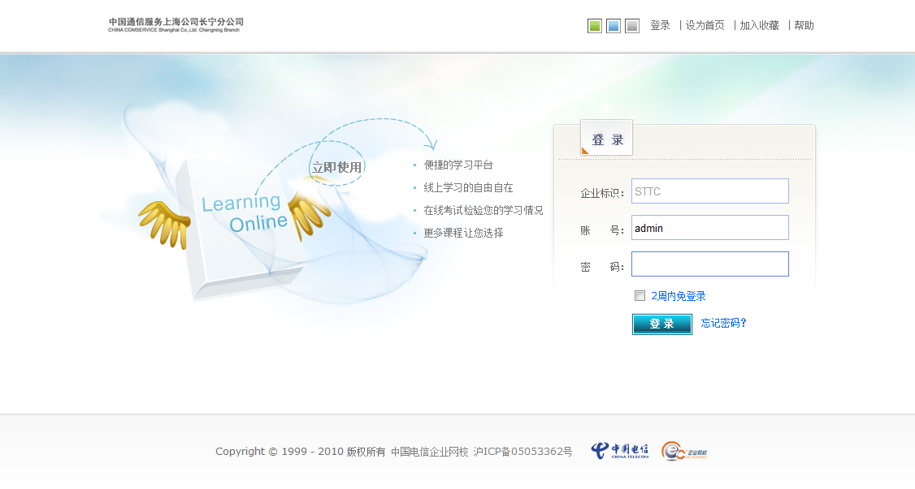
图1.1
分别填写企业标识、用户名、密码。点击 ，如果账号无误，即可进入“学习中心”首页（如图1.2所示）
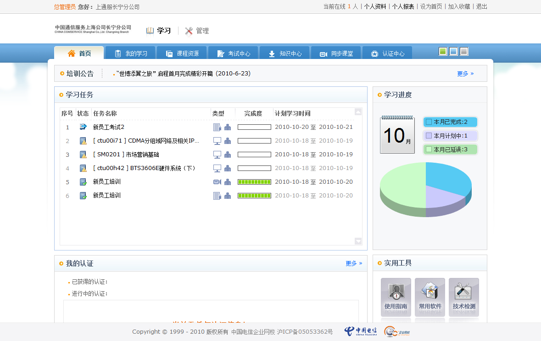
图1.2

学习中心首页

  - 培训公告
  - 滚动显示最新的公告通知。点击公告标题可查看详细的公告信息（如图2.1所示）
图2.1
点击后可以看到当前所有的公告例表，如下图，点击公告标题可以看到该公告详细内容。
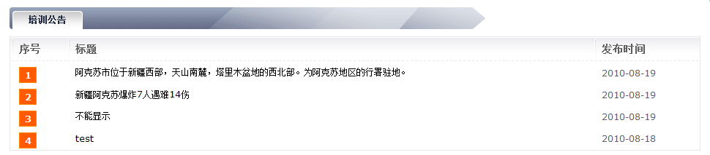

  - 学习任务
  - 根据制定学习计划的日期，显示当前仍然活跃的计划安排。点击任务名称，如果计划任务是课程的学习，那么可进入课程中心查看课程详情，如果计划任务是考试，那么可以进入考试中心进行考试，具体任务的链接是指向什么要根据计划任务的实际内容，通过列表中的类型的第一个图标可以看出该任务是什么类型，在线考试，在线课程，同步课堂，另外类型又被分为自学，选修和必修通过图标即可以看出。（如图2.2所示）
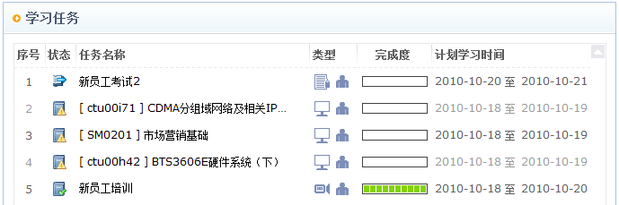
图2.2

  - 我的认证
  - 显示登陆用户获得的认证信息。点击 图标可查看认证详情，点击“查看更多”可进入认证中心查看我的所有认证（如图2.3所示）
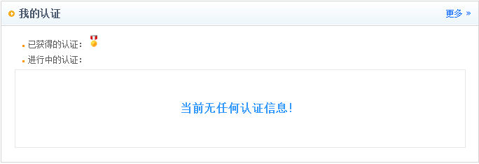
图2.3

  - 学习进度
  - 列出用户当月的学习进度统计，并按比例显示Flash饼图（如图2.4所示）
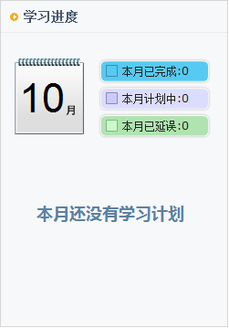
图2.4

  - 实用工具
  - 点击 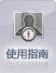 （如图2.5.1所示）可下载“Cec3.0学员使用手册.doc”,以获得使用帮助
  - 点击 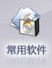 （如图2.5.1所示）可转到Adobe网站下载Flash播放插件，以正常播放课件（如图2.5.1所示）
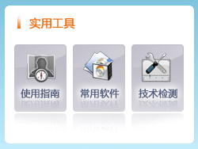
图2.5.1
  - 为了确保您可以正常地使用本系统，以及可以正常地通过本系统进行学习。点击 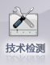 （如图2.5.1所示）后进入检测窗体。（如图2.5.2所示）
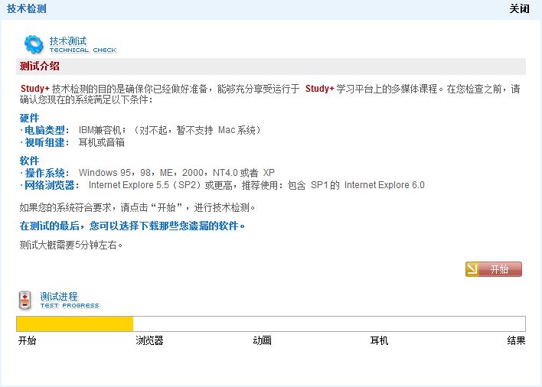
图2.5.2
点击“开始”，进入浏览器检测（如图2.5.3所示）
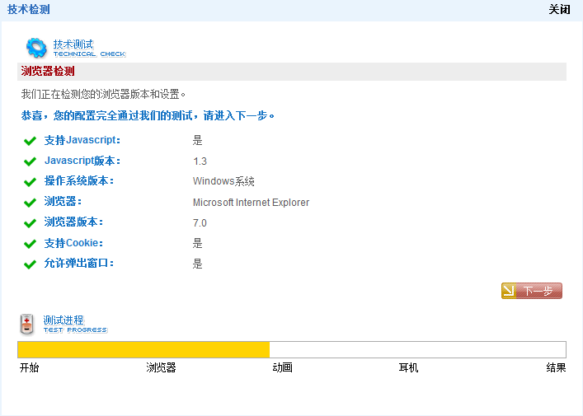
图2.5.3
点击“下一步”，进入动画检测（如图2.5.4所示）
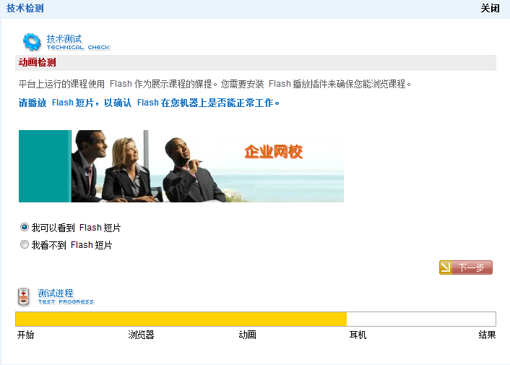
图2.5.4
点击“下一步”，进入耳机检测（如图2.5.5所示）
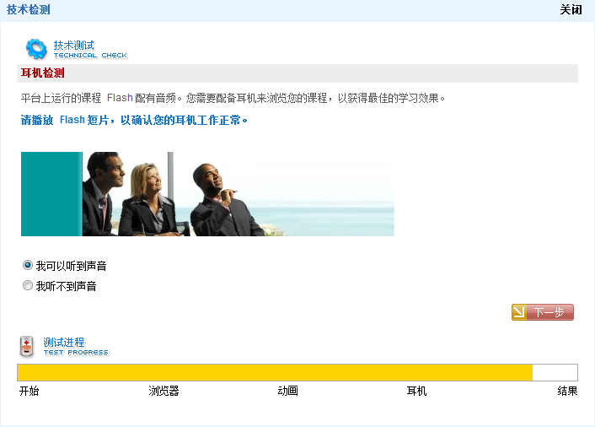
图2.5.5
点击“下一步”，进入测试结果（如图2.5.6所示）
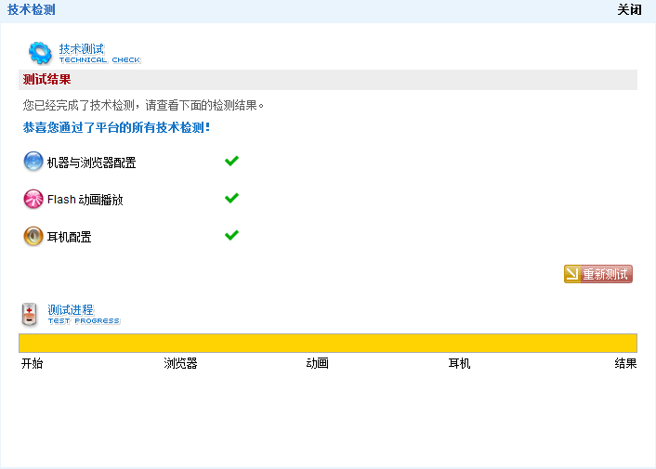
图2.5.6

用户信息面板

  - 用户信息面板
  - 在每个页面顶部区域，显示该登录用户的真实姓名、欢迎信息和在线人数.（如图3.1.1所示）。点击 【个人资料】 可转到个人信息页显示和修改用户基本资料（如图3.1.2所示）。点击 【个人报表】 可转到学习报表页查看用户学习等相关报表，点击【设为首页】可将此网站设置为浏览器首页，点击【设为收藏】可以将该页面加入收藏夹，便于下次直接浏览，点击 【退出】 可安全退出并转到登陆页。
图3.1.1
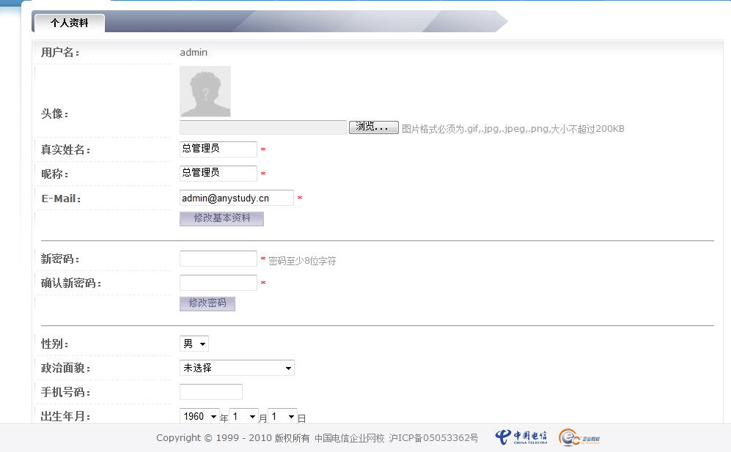
图3.1.2

我的学习

  - 学习任务
  - 点击 标签，进入学习任务模块，用户可看到自己的学习任务列表。列表显示任务名称、类型、计划名称、计划时间、状态，如果计划名称为授权计划的，表示该课程授权给该用户，是必学的课程，点击任务名称可链接到课程资源查看详细信息，可选择相应的任务类型、学习类型和完成状态来搜索学习任务（如图4.1所示）。
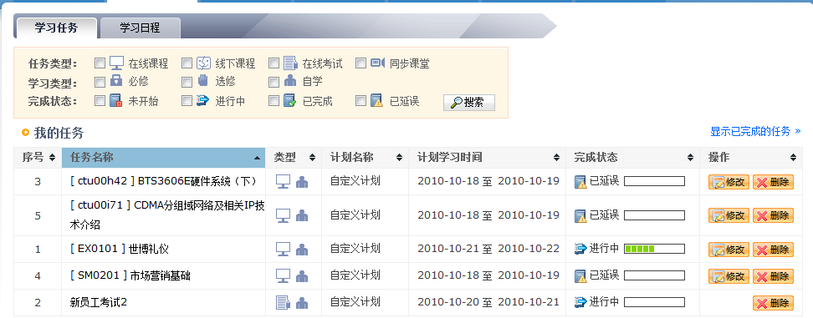
图4.1

  - 学习日程
  - 点击 可按月历查看学习任务，默认显示当月日历。在该页面移动鼠标，能看到每一天的学习任务。当天日期背景会用蓝色标记出来，鼠标移到 图标上点击当天课程可直接进入课程中心继续该课的学习（如图4.2所示）
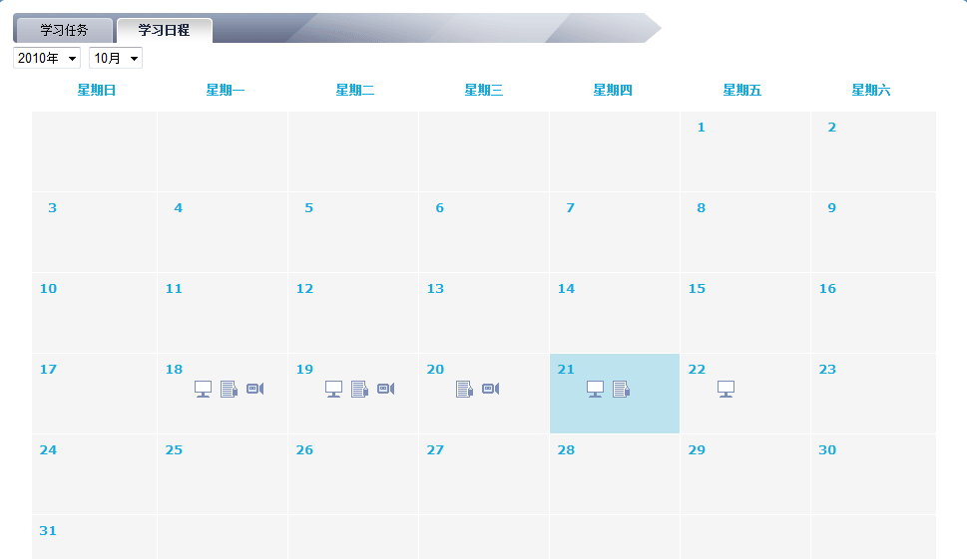
图4.2

课程资源
  - 在线课程
  - 点击 标签，进入在线课程模块，显示该用户权限下所有在线课程系列以及课程目录。（如图5.1.1所示）
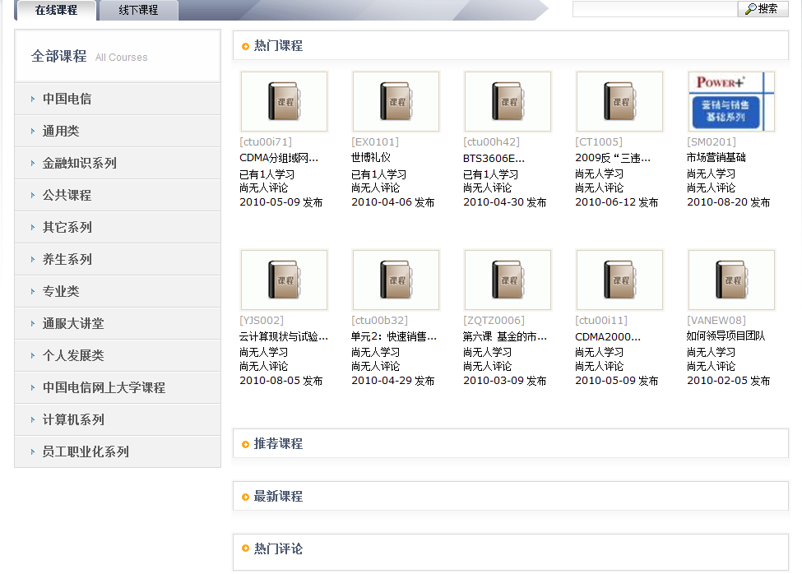
图5.1.1
点击每门课程目录图标的名称，可查看该门课程的详情（如图5.1.2所示）
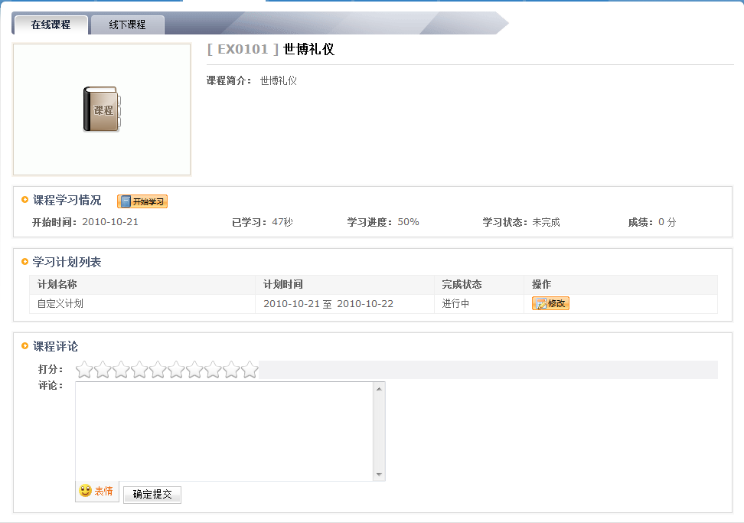
图5.1.2
如果对课程有什么建议,可以在评论中录入,并点击 ，可以发表对该门课程的评论，点击 ，可以开始或继续该门课程的学习。如果该门课程当前用户从未学习过或已完成学习，则可以点击 ，转到添加学习任务页面（如图5.1.3所示），把该门课程添加到学习任务中
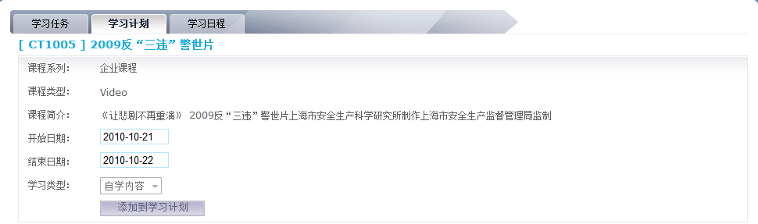
图5.1.3

  - 线下课程
  - 点击 ，可查看相应时间段内的该登陆用户的线下课程，默认是显示本周该登陆用户的线下课程。点击课程的名称（如图5.2.1所示），可查看该课程详细信息（如图5.2.2所示）
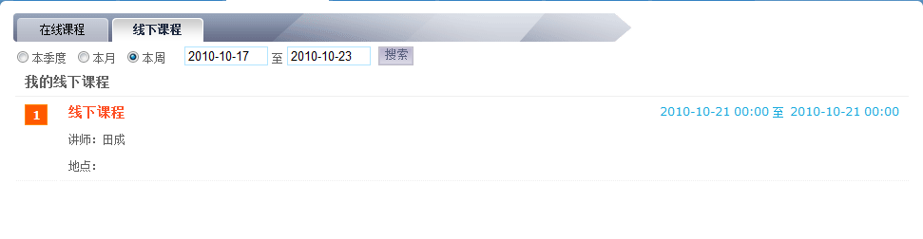
图5.2.1
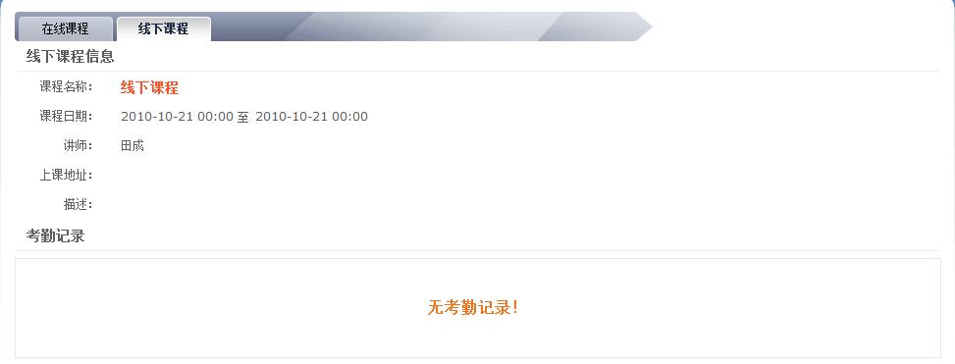
图5.2.2

考试中心

  - 公开考试
  - 点击标签,可以进入当前处于公开状态的考试列表,点击考试名称，查看试卷的详细信息（如图6.1.2所示）
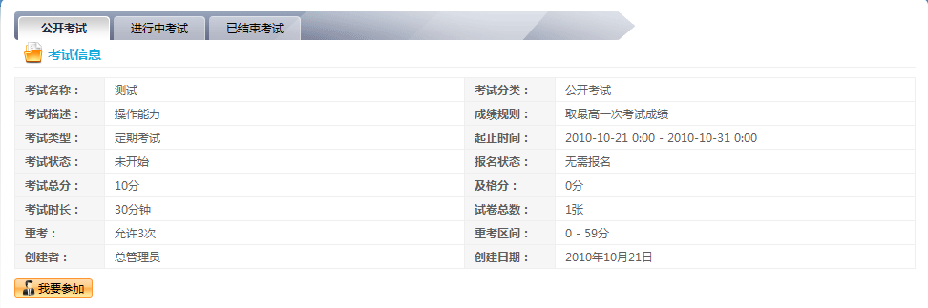
图6.1.2
点击 ，就会加入该考试，并且转到进行中考试列表页，选择相应的考试名称，可以进入考试信息页面（如图6.1.3所示）
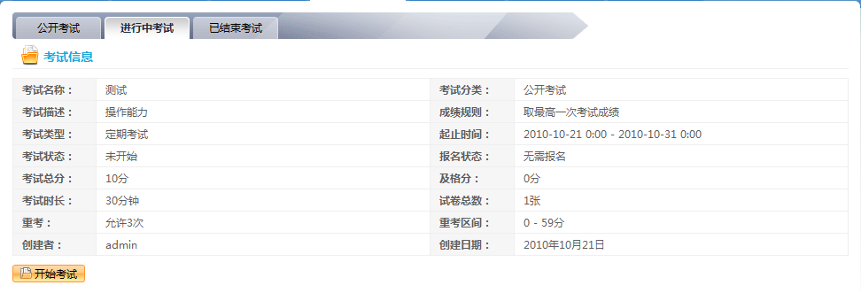
图6.1.3
  - 进行中考试
选择一门考试，点击，即可以进行考试。考试前会弹出考试注意事项，选择我已阅读考试事项，然后点击即可以进行考试。如图6.1.4
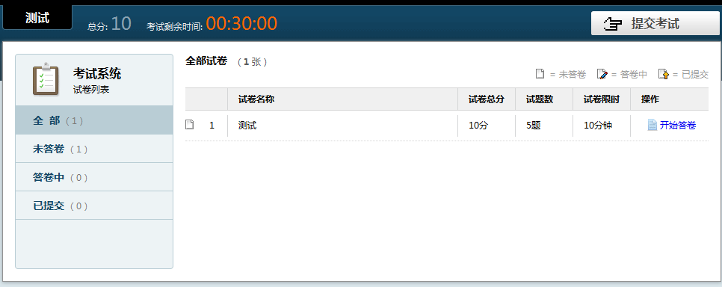
图6.1.4
如图6.1.4，左边是试卷列表，可以看出当前处于不同状态的试卷的份数。右边为试卷信息，点击操作下的即可以进入答卷页面进行答卷。如图6.1.5
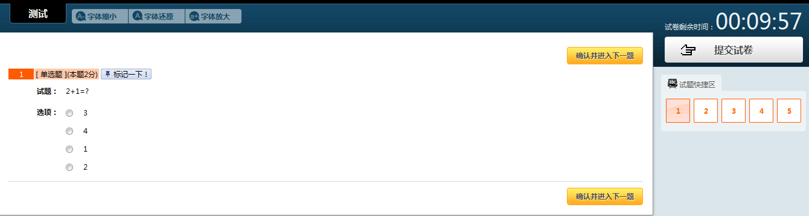
图6.1.5
如果对题目答案不是很清楚的，点击 ，试卷右边的题目号码会显示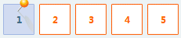 ，点击，更换题目
点击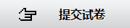 ，可查看到试卷的考试信息和试卷考试列表（如图6.1.6所示）
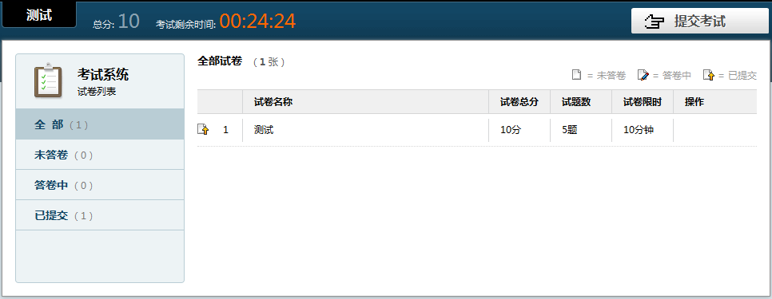
图6.1.6
答完所有的试卷后，点击 ，可查看考试信息以考试历史情况（如图6.1.7所示）
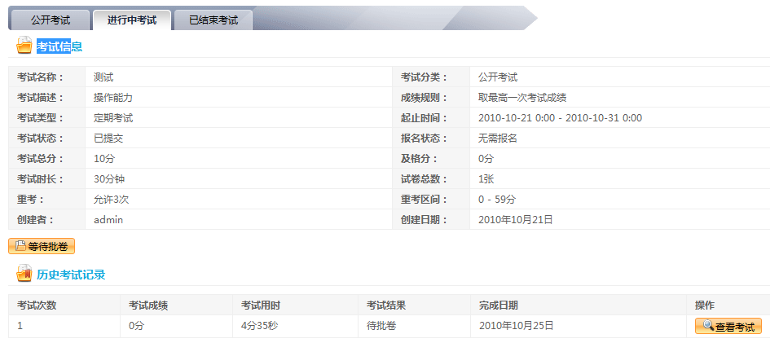
图6.1.7
如果管理员允许查看考试，考试完毕后，还可以选择来查看考试情况。
  - 已结束考试
  - 显示当前学员所参加过，所有已经结束了的考试，点击考试名称可查询详细的考试情况。
- 知识中心
  - 点击 ，可查看企业各种共享文档（如图7.1.1所示），点击具体的文件图标，可以查看该文档详细信息，点击 图标可下载该文档（如图7.1.2所示）
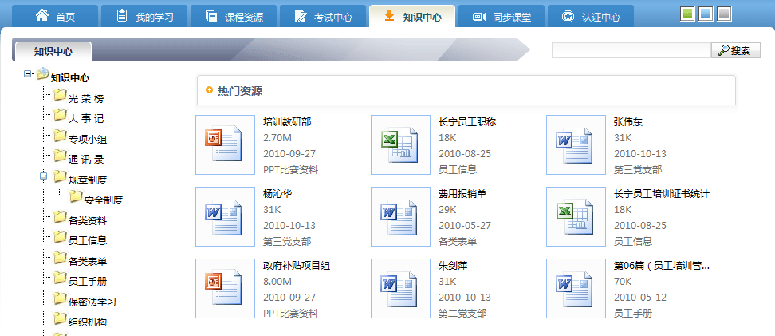
图7.1.1
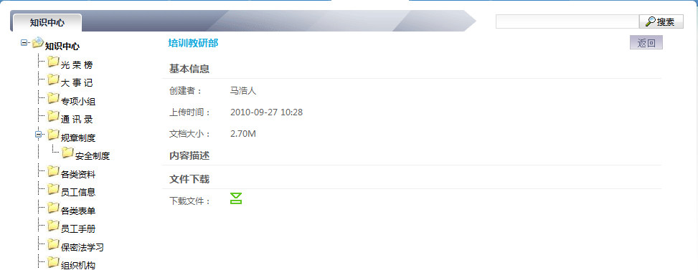
图7.1.2
- 同步课堂
  - 点击，可查看所有虚拟教室列表（如图8.1.1所示），点击教室名称可显示教室详情（如图8.1.2所示）
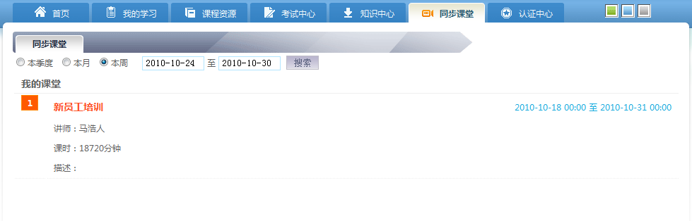图8.1.1
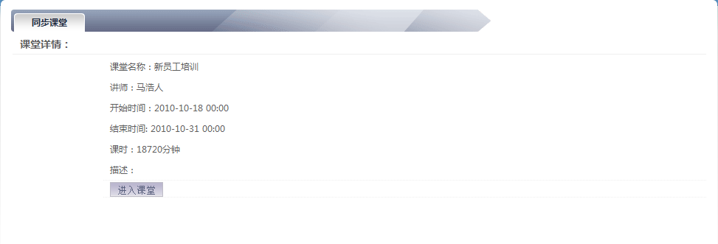
图8.1.2
点击 ，可进入教室学习。首次进入虚拟教室，会自动下载并安装插件（如图8.1.3所示）
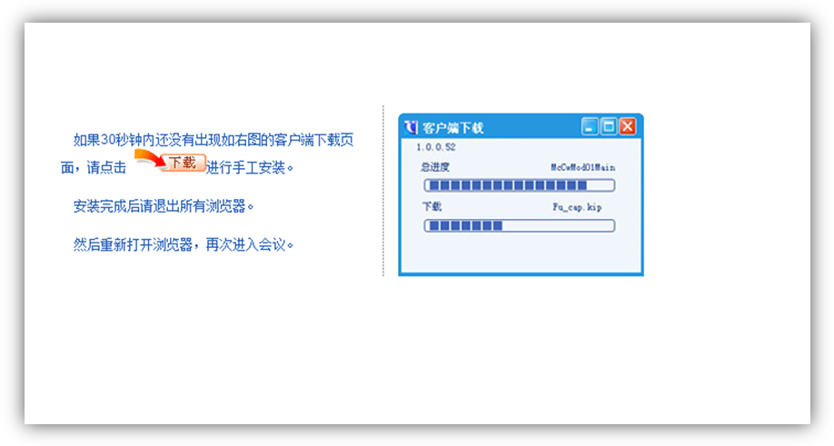
图8.1.3
点击“运行”按钮，运行该插件（如图8.1.4所示），进入虚拟教室（如图8.1.5所示）
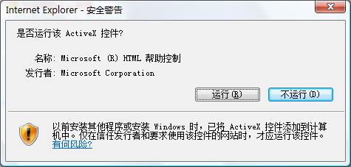
图8.1.4
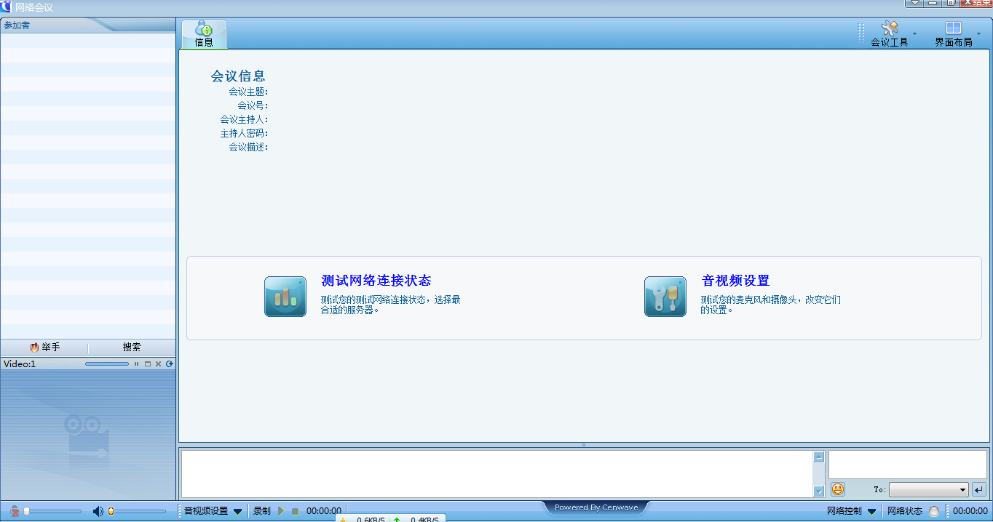
图8.1.5

认证中心

  - 我的认证
  - 点击标签，查看该用户获得的认证信息列表（如图9.1.1所示），点击认证名称能查看该认证详情（如图9.1.2所示）
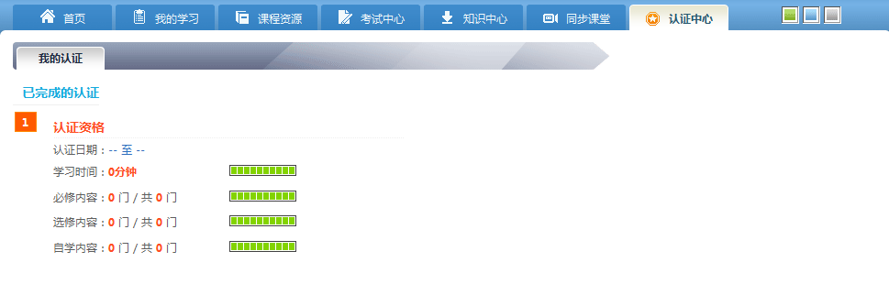
图9.1.1
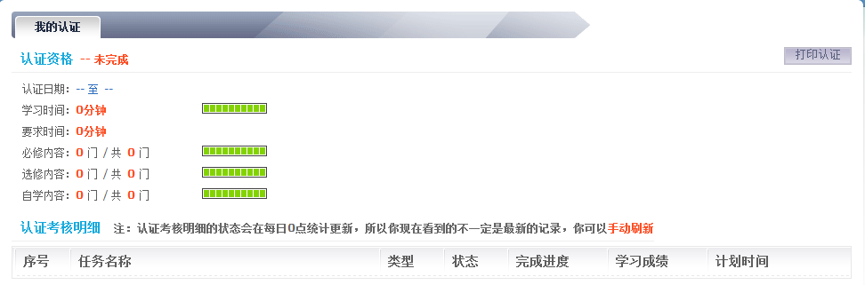
图9.1.2
点击 能弹出打印认证窗口，显示该证书样张（如图9.1.3所示）

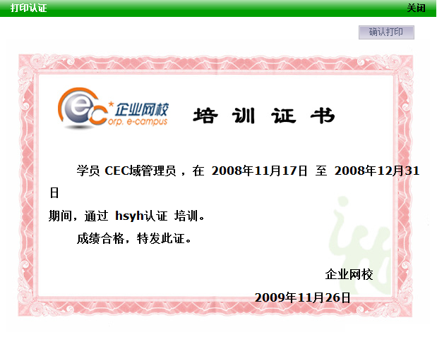
图9.1.3
点击 ，能打印该证书

若该用户没有任何认证信息，则我的认证显示如图9.1.4所示页面

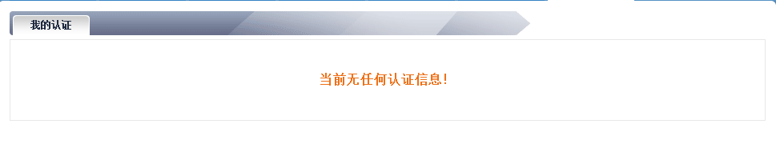
图9.1.4

